# Praktikum Bagian 3. Membuat Tabel

Pada praktikum ini, akan dijelaskan langkah-langkah untuk membuat tabel di dalam database. Perintah CREATE TABLE digunakan untuk membuat tabel dalam database. Sintaks dasar perintah CREATE TABLE adalah sebagai berikut:

CREATE TABLE namaTabel(

Kolom1 tipedata, Kolom2 tipedata,

:

Kolom-n tipedata

);

Berikut adalah ketentuan tabel yang akan dibuat:

1. tabel yang akan dibuat bernama “guru”
2. tabel guru berisi kolom, yaitu id, nip, nama, alamat dan jenis_kelamin dengan ketentuan sebagai berikut:

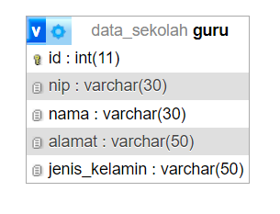

Ikuti langkah-langkah praktikum berikut untuk membuat tabel:

|  |  |
| --- | --- |
| **Langkah** | **Keterangan** |
| 1 | Buat file dengan nama createTable_Guru.php di dalam direktori data_sekolah, kemudian  ketikkan kode program berikut ini: |

|  |  |
| --- | --- |
|  | 1. Tambahkan function baru untuk menghubungkan website dengan database data_sekolah dan lakukan pegecekan koneksi MYSQL      1. Selanjutnya, dibawah query pengecekan koneksi MYSQL buatlah sintaks untuk membuat tabel guru |
| 2 | Simpan file dan jalankan kode program dengan mengetikkan  localhost/dasarWeb/data_sekolah/createTable_Guru.php |
| 3 | Berikut ini tampilan website jika sintaks tersebut berhasil ! |
| 4 | Berikut ini tampilan pada PHPMyadmin jika tabel guru berhasil dibuat ! |